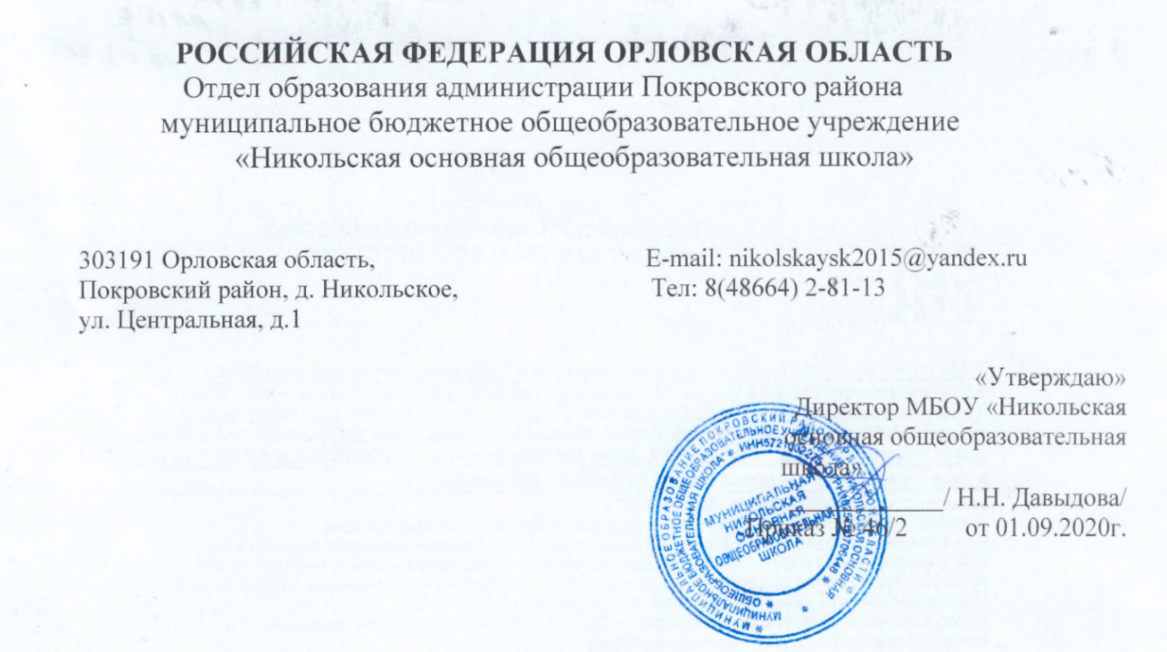
ПОЛОЖЕНИЕ
о выплате ежемесячного денежного вознаграждения за классное руководство педагогическим работникам муниципального бюджетного общеобразовательного учреждения «Никольская основная общеобразовательная школа»

- ОБЩИЕ ПОЛОЖЕНИЯ
1.1. Настоящее Положение о выплате ежемесячного денежного вознаграждения за классное руководство педагогическим работникам МБОУ «Никольская основная общеобразовательная школа» (далее – Положение) разработано в соответствии с постановлением Правительства Российской Федерации от 4 апреля 2020 г. N 448 "О внесении изменений в государственную программу Российской Федерации "Развитие образования". Постановлением №448 утверждены изменения, которые вносятся в
государственную программу "Развитие образования", которые предусматривают Правила предоставления и распределения иных межбюджетных трансфертов из федерального бюджета бюджетам субъектов Российской Федерации на обеспечение выплат ежемесячного денежного вознаграждения за классное руководство педагогическим работникам государственных образовательных организаций субъектов Российской
Федерации и муниципальных образовательных организаций, реализующих образовательные программы начального общего, основного общего и среднего общего образования, в том числе адаптированные основные общеобразовательные программы.
1.2. Положение определяет порядок и условия выплаты ежемесячного денежного вознаграждения за выполнение функций классного руководителя педагогическим работникам МБОУ«Никольская основная общеобразовательная школа» за счет средств федерального бюджета.
1.3. Выплата ежемесячного денежного вознаграждения за выполнение функций классного руководителя педагогическим работникам МБОУ «Никольская основная общеобразовательная школа» производится с 1 сентября 2020 года из расчета 5000 рублей за классное руководство в одном классе.
1.4. Выплата денежного вознаграждения за классное руководство в размере 5000 рублей производится дополнительно к выплате за осуществление функций классного руководителя, установленной нормативными правовыми актами, снижение размера которой не производится.
1.5. При выплате денежного вознаграждения учитываются установленные трудовым законодательством РФ отчисления по единому социальному налогу, страховым взносам на обязательное пенсионное страхование, страховым взносам по обязательному социальному страхованию от несчастных случаев на производстве и профессиональных заболеваний, а также районный коэффициент.

2. УСЛОВИЯ ВЫПЛАТЫ ЕЖЕМЕСЯЧНОГО ДЕНЕЖНОГО ВОЗНАГРАЖДЕНИЯ
2.1. Возложение функций классного руководителя на педагогических работников производится ежегодно на основании приказа руководителя учреждения.
2.2. Основанием для выплаты ежемесячного вознаграждения являются:
- локальный правовой акт МБОУ«Никольская основная общеобразовательная школа», определяющий функциональные обязанности классного руководителя;
- приказ о возложении на педагогического работника функций классного руководителя по организации и координации воспитательной работы с обучающимися.

3. ПОРЯДОК ВЫПЛАТЫ ЕЖЕМЕСЯЧНОГО ВОЗНАГРАЖДЕНИЯ
3.1. Начисление и выплата ежемесячного денежного вознаграждения осуществляется в пределах плана финансово-хозяйственной деятельности учреждения одновременно с начислением и выплатой заработной платы работникам.
3.2. Ухудшение установленных условий оплаты труда, снижение размеров индексации заработной платы, отмена (уменьшение) размеров компенсационных и стимулирующих выплат работникам в связи с получением денежного вознаграждения в размере 5000 рублей не допускается.
3.3. Ежемесячное вознаграждение в размере 5000 рублей выплачивается педагогическим работникам за классное руководство в классе, а также в классе-комплекте, который принимается за один класс (далее – класс), независимо от количества обучающихся в каждом из классов, а также реализуемых в них общеобразовательных программ.
3.4. Одному педагогическому работнику при условии осуществления классного руководства в 2-х и более классах осуществляется не более 2-х выплат ежемесячного вознаграждения за классное руководство.
При этом деятельность педагогического работника по классному руководству и в одном, и во втором классе осуществляется с письменного согласия работника с установлением денежного вознаграждения в размере 5000 рублей за каждый из двух классов.
3.5. При временном замещении длительно отсутствующих по болезни и другим причинам педагогических работников, осуществляющих классное руководство, другими педагогическими работниками, им устанавливаются соответствующие выплаты за классное руководство пропорционально времени замещения. В этом случае возложение на педагогических работников классного руководства в другом классе на условиях замещения допускается с их письменного согласия.
3.6. В исключительных случаях классное руководство возлагается на руководящих и других работников учреждения и лишь в том классе, в котором они ведут учебные занятия. Исключительными случаями являются: недостаточное количество педагогических работников, отсутствие желания у педагогических работников осуществлять классное руководство, длительное отсутствие педагогических работников и др.
3.7. Денежное вознаграждение за классное руководство учитывается в следующих случаях:
- исчисление среднего заработка для оплаты ежегодных основных удлиненных оплачиваемых отпусков, ежегодных дополнительных оплачиваемых отпусков, в том числе в связи с обучением, при выплате компенсации за неиспользуемый отпуск, при сохранении среднего заработка для получения дополнительного профессионального образования (повышения квалификации), в других случаях исчисления среднего заработка;
- исчисление пособий по временной нетрудоспособности, по беременности и родам. Аналогичный порядок применяется также при определении размера пособий по временной нетрудоспособности за первые три дня временной нетрудоспособности, выплачиваемой за счет средств работодателя;
- при определении налоговой базы по налогу на доходы физических лиц.
3.8. Периоды осенних, зимних, весенних и летних каникул, установленные для обучающихся, а также периоды отмены (приостановки) для обучающихся занятий по санитарно-эпидемиологическим, климатическим и другим основаниям, не совпадающие с ежегодными основными удлиненными оплачиваемыми и ежегодными дополнительными оплачиваемыми отпусками педагогических работников, являются для работников рабочим временем. За время работы в указанные периоды оплата труда производится из расчета заработной платы, установленной при тарификации, предшествующей началу каникул или периоду отмены (приостановки) для обучающихся занятий по указанным выше причинам, включающей денежное вознаграждение в размере 5000 рублей и другие выплаты за классное руководство.
3.9. Выплата ежемесячного денежного вознаграждения работникам за классное руководство не осуществляется (отменяется) в следующих случаях:
- прекращение трудовых отношений;
- период отпуска по беременности и родам или отпуска по уходу за ребенком;
- период длительного отпуска сроком до одного года, предусмотренного статьей 47 Федерального закона "Об образовании в Российской Федерации";
- передача в течение учебного года функций классного руководителя другим педагогическим работникам по решению руководителя учреждения, в том числе по причине неисполнения или ненадлежащего исполнения педагогическими работниками по их вине функций классного руководителя (с уведомлением работника о принятом решении не позднее чем за 3 рабочих дня).

Принято на заседании педагогического совета.
Протокол №1 от 31.08.2020 г.

